*Арх. № 8638*

***ТЕХНИКО­КОММЕРЧЕСКОЕ ПРЕДЛОЖЕНИЕ***

***­ОБОРУДОВАНИЕ МЕХАНИЧЕСКОЙ ОЧИСТКИ СТОЧНЫХ ВОД***

***Харьков КБОД***

|  |  |  |
| --- | --- | --- |
| *Руководитель проектов* |  | *Тульчинский А. Г.* |

***Хрьков – 2022Введение***

Настоящее технико-коммерческое предложение подготовлено специалистами НПФ Экополимер и ставит своей задачей подбор оборудования для тонкой механической очистки сточных вод. Техническое предложение разработано с использованием современного и надежного оборудования для механической очистки сточных вод.

#### Основные технические характеристики оборудования

В качестве рекомендуемого оборудования предлагаем рассмотреть реечную решетку грабельного типа РТО.

Основные технические характеристики решетки РТО 500.800.1500.6 представлены в таблице 1.

***Таблица 1 - Технические характеристики*** ***решетки РТО 500.800.1500.6***

|  |  |  |
| --- | --- | --- |
| **Наименование параметра** | **Ед. изм.** | **Значение** |
| Прозор | мм | 6 |
| Ширина канала в месте установки, B | мм | 500 |
| Глубина канала в месте установки, H | мм | 800 |
| Высота выгрузки, h | мм | 1500 |
| Высота решетки, H1 | мм | 2420 |
| Расстояние до фильтровального экрана, H2 | мм | 0 |
| Боковой зазор между решёткой и стенкой канала, b | мм | 40…50 |
| Максимальная пропускная способность | м3/ч | 230 |
| Мощность привода | кВт | 0 |
| Напряжение питающей сети | В | 380 |
| Частота питающей сети | Гц | 50 |
| Степень защиты эл. двигателя по ГОСТ 14254-96 | - | IP 55 |
| Климатическое исполнение по ГОСТ 15150 | - | УХЛ 4 |
| Масса решётки, не более | кг | 390 |
| ***Материалы*** | | |
| Рама, экран, крепежи | AISI 201 | |

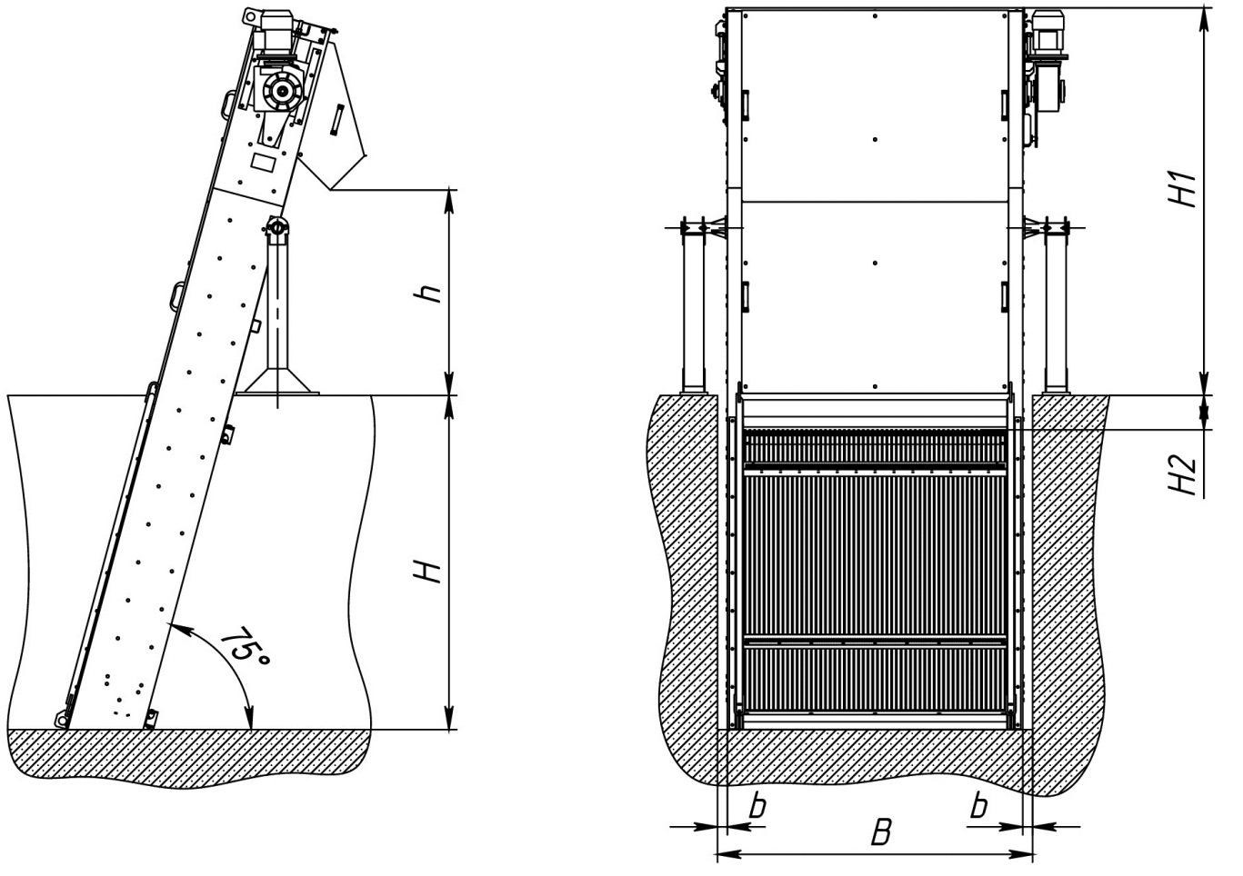

#### Рисунок 1- Габаритные размеры решетки

#### Стоимость оборудования

|  |  |  |  |
| --- | --- | --- | --- |
| **Наименование оборудования** | **Кол-во, шт.** | **Цена за ед.** | **Общая стоимость** |
| Решетка грабельного типа в комплекте с ШУ и ВПУ.  ***РТО 500.800.1500.6*** | 1 |  |  |
|  |

#### Условия оплаты и поставки

Цены указанны в гривнах с НДС (20%) на условии склад производителя г. Харьков.

#### Срок действия предложения и сроки изготовления

Предложение действительно до 18.03.22.

Срок изготовления 8÷10 недель со дня заключения договора.

#### Гарантии

Гарантийный срок эксплуатации оборудования – 12 месяцев с момента введения в эксплуатацию, но не более 18 месяцев с момента отгрузки.

#### Комплект поставки

Комплект поставки решетки ***РТО 500.800.1500.6:***

- Решетка РТО 500.800.1500.6;

- Шкаф управления решеткой ШУ-РГ;

- Выносной пульт управления ВПУ;

- Ультразвуковой датчик уровня воды в канале перед решеткой;

- Стойка выносного пульта управления;

- Кронштейн крепления датчика уровня;

- Комплект ЗИП (ламели - 3 шт., ножи - 5 шт.);

- Комплект крепёжных изделий (решетка, ШУ, ВПУ);

- Комплект документации: инструкция по эксплуатации; паспорт; документация на комплектующие; комплект чертежей, необходимых для сборки и монтажа; декларация соответствия ТР ТС.

#### Решетка грабельного типа

#### Назначение и область применения

Механическая грабельная решетка типов РТО и РГО (далее по тексту - решетка) предназначена для предварительной очистки сточных вод на канализационных насосных станциях и сооружениях водоочистки коммунальных и промышленных предприятий от механических загрязнений величиной более прозора (расстояние между стержнями) фильтрующего экрана. Данный тип решеток предназначен для установки их в канал.

#### Устройство и принцип работы решетки

Устройство и основные конструктивные элементы решетки показаны на рисунке1.



*1 – рама; 2 – мотор-редуктор; 3 – цепь; 4 – направляющий блок цепи; 5 – граблины; 6 – фильтрующий экран; 7 – очиститель; 8 – передние защитные кожухи; 9 – опора поворотная; 10 – фартук-уплотнитель; 11 – защитный кожух склиза; 12 –траверса; 13 – звёздочка; 14 – вал привода; 15 - порог*

***Рисунок 1 – Устройство решетки***

Основным корпусным элементом решетки является рама (1), на которой закреплен фильтрующий экран (6), набранный из плоских параллельных стержней. Граблины (5) закреплены на двух катковых цепях (3) и входят гребенками в прозоры экрана. Фильтрующий экран и граблины выполнены разборными, с возможностью замены отдельных составных частей. Цепи (3) приводятся в движение мотор-редуктором (2) через вал привода (14) и звездочки (13). Мотор-редуктор (далее по тексту – привод) оснащён предохранительной фрикционной муфтой. В нижней части решётки цепи обкатываются вокруг неподвижных нижних направляющих блоков цепей (4). Перемещаясь на цепях снизу вверх, граблины снимают отходы с фильтрующего экрана и поднимают их. В верхней части решётки очиститель (7) снимает отходы с граблин. Далее отходы, направляемые защитным кожухом склиза (11), подаются на транспортирующее устройство или в мусороприемник.

Движущиеся элементы решетки закрыты передними защитными кожухами (8) и защитным кожухом склиза. Решетка на месте эксплуатации устанавливается на поворотные опоры (9), позволяющие выводить ее для обслуживания в горизонтальное положение подъемным устройством при помощи траверсы (12). Порогом (15) решётка опирается в рабочем положении на дно канала. Зазор между рамой решетки и вертикальными стенками канала перекрывается резиновым фартуком-уплотнителем (10). Все составные части решетки изготовлены из коррозионностойких материалов.

Решётка оснащена системой управления, обеспечивающей автоматический и ручной режимы работы.

#### Система управления

Решётка оснащается системой управления, состоящей из шкафа управления, выносного пульта управления ВПУ, датчика уровня и датчика остановки привода.

Система управления обеспечивает работу решётки в автоматическом и ручном режимах, а также защиту от нештатных режимов работы (электронная защита двигателя от токов перегрузки), отключающую питание привода и подающую аварийный световой сигнал. С целью снижения износа механизмов привода в системе управления предусмотрен режим плавного пуска преобразователем частоты со временем выхода привода на номинальную частоту вращения 3 секунды.

Автоматический режим работы предназначен для автоматического управления циклической работой (цикл-работа, цикл-пауза) привода решетки, а также включения и отключения привода решетки в зависимости от уровня сточных вод в канале перед решеткой.

Фаза "работа" цикла "работа-пауза" при работе решетки в автоматическом режиме длится в течение времени Т1, после чего привод решетки автоматически останавливается на интервал времени Т2 (фаза "пауза" цикла "работа-пауза"), по истечение которого вновь повторяется рабочий цикл "работа-пауза". Интервалы времени Т1 и Т2 устанавливаются производителем решетки. В случае необходимости интервалы времени Т1 и Т2 могут регулироваться технологической службой эксплуатирующей организации.

При достижении уровня сточных вод в канале перед решеткой максимального значения (определяется регулировкой датчика уровня) происходит автоматическое включение фазы "работа" цикла "работа-пауза" привода, даже если фаза "пауза" цикла "работа-пауза" не завершена. После снижения уровня сточных вод перед решеткой происходит автоматический ее переход в штатный циклический режим работы "работа-пауза".

При работе в автоматическом режиме в случае остановки граблин из-за невозможности удалить крупные загрязнения с фильтрующего экрана решетка переходит в режим работы "автореверс". Алгоритм работы решетки в режиме "Автореверс" следующий:

* При остановленном валу привода мотор-редуктор продолжает вращаться с проскальзыванием фрикционной муфты шесть секунд, после чего включается реверс двигателя и граблины перемещаются в обратном направлении на величину, большую шага установки граблин, удаляя с фильтрующего экрана загрязнения, вызвавшие остановку. После этого привод включается на прямой ход.
* Если причина остановки не была устранена и граблины опять остановились, цикл реверса повторяется до трех раз.
* Если после трех циклов автореверса причина остановки граблин не была устранена, решетка останавливается с выдачей светового и звукового (опционально) сигнала "АВАРИЯ"
* Если движение граблин затруднено как в прямом так и в обратном направлениях, то по истечении шести секунд выдается световой и звуковой (опционально) сигнал "АВАРИЯ" и выключается питание привода решетки.

Ручной режим работы решетки предназначен для проведения регламентных работ по обслуживанию решетки. В ручном режиме решетка принудительно включается оператором на прямой либо реверсивный ход при помощи переключателя "НАЗ-0-ВПЕР", расположенном на ВПУ. При этом блокируется включение и отключение привода решетки от сигнала датчика уровня.

**Шкаф управления ШУ-РГ** (далее по тексту – шкаф управления) настенного исполнения предназначен для управления работой привода решетки, а также для световой и звуковой (опционально) сигнализации аварийных режимов работы решетки. Шкаф управления решеткой устанавливается в помещении щитовой.



*1 – Световой индикатор «Авто»; 2 – Световой индикатор «Работа»; 3 – Световой индикатор «Авария»; 4 – Переключатель режимов работы «Наз-0-Впер»; 5 – Переключатель режимов работы «Ручн-0-Авто»; 6 – Кнопка «ПУСК»; 7 – Кнопка «СБРОС»; 8 – Кнопка аварийного отключения «СТОП»; Вводы подключения:*

*9 – ШУ-РГ; 10 – датчика уровня; 11 – датчика отключения; 12 – выносной световой арматур.*

***Рисунок 2 - Система управления (выносной пульт)***

**Выносной пульт управления** ВПУ (далее – ВПУ) представляет собой пульт местного управления и предназначен для оперативного управления работой решетки. ВПУ устанавливается в непосредственной близости от места установки решетки так, чтобы решетка была в зоне видимости оператора. Общий вид ВПУ представлен на рисунке 2.

**Датчик уровня** – ультразвуковой, предназначен для подачи на шкаф управления сигнала на контроллер о необходимости включения и отключения привода решетки в зависимости от уровня жидкости в канале перед решеткой. Датчик устанавливается над каналом с помощью специального кронштейна и настраивается на максимальный уровень сточных вод в канале перед решеткой. Датчик подключается к выносному пульту управления.

Технические характеристики датчика уровня представлены в таблице 4, внешний вид – на рисунке 3.

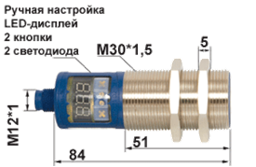

***Рисунок 3 - Общий вид датчика уровня***

***Таблица 1. Технические характеристики ультразвукового датчика уровня***

|  |  |
| --- | --- |
| ***Наименование параметра*** | ***Значение параметра*** |
| Зона срабатывания | КИП-Сервис, ультразвуковые датчики Microsonic, измерение уровня сыпучих сред, датчик уровня ультразвуковой, датчик расстояния, датчик объема для сыпучих сред. |
| Рабочий диапазон измерения | От 200 до 1300 мм |
| Рабочее напряжение UB | 9 В ... 30 В DC, защита от КЗ |
| Рабочая температура | от –25 °C до +70 °C |
| Корпус | Оболочка из никелированной латуни, пластик: PBT, TPU; УЗ датчик: вспененный полиуретан, эпоксидная смола |
| Степень защиты согласно EN 60529 | IP 67 |

**Датчик остановки** – индуктивный, предназначен для подачи сигнала на контроллер об остановке вала привода при вращении мотор-редуктора с проскальзыванием фрикционной муфты.

Для подключения датчика остановки к выносному пульту управления предусмотрено разъемное соединение.